根据《2016年娄底市娄星区公开招聘农村中小学教师实施方案》的规定，经过对体检合格人员的政审考核，现将拟聘用人员的名单予以公示，公示期为7个工作日，从公示当天算起:
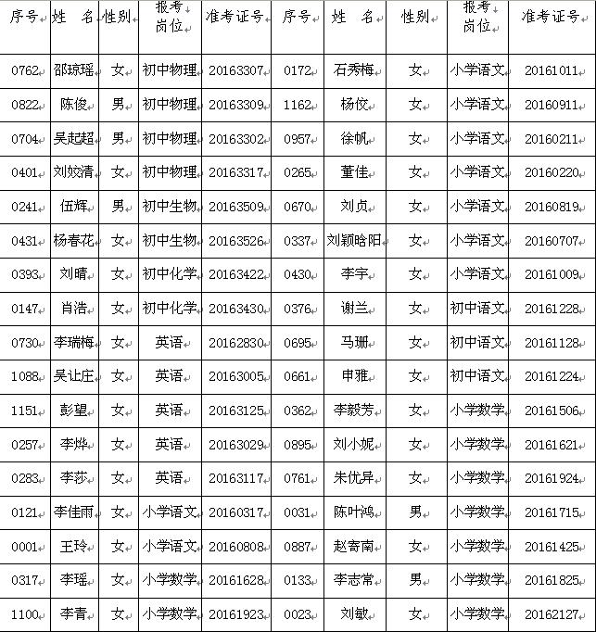
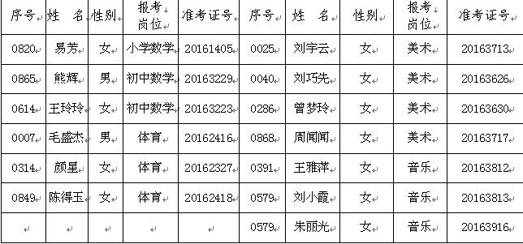
对以上公示对象如有异议，请在公示期内向娄底市娄星区公开招聘农村中小学教师领导小组举报，举报电话：0738--8218843
娄底市娄星区公开招聘农村中小学教师领导小组办公室
2016年8月17日

